附件1：
大学生疫情期间网课学习问题调查问卷
第1题 您的年级是 [单选题]
选项 | 小计 | 比例
大一 | 1129 | 54.49%
大二 | 551 | 26.59%
大三 | 382 | 18.44%
大四 | 10 | 0.48%
本题有效填写人次 | 2072

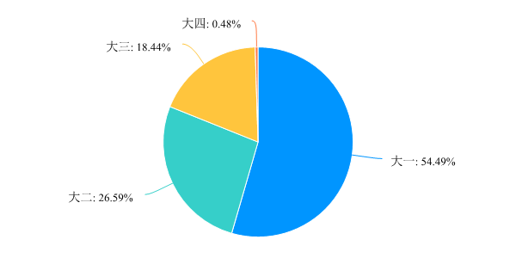
第2题 你的性别是 [单选题]
选项 | 小计 | 比例
男生 | 1018 | 49.13%
女生 | 1054 | 50.87%
本题有效填写人次 | 2072

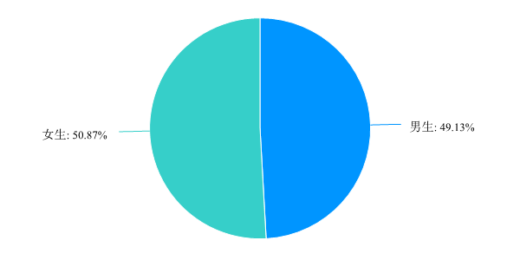
第3题 您经常使用学习的终端设备是 [单选题]
选项 | 小计 | 比例
手机 | 1132 | 54.63%
平板 | 63 | 3.04%
电脑 | 863 | 41.65%
其它 | 14 | 0.68%
本题有效填写人次 | 2072

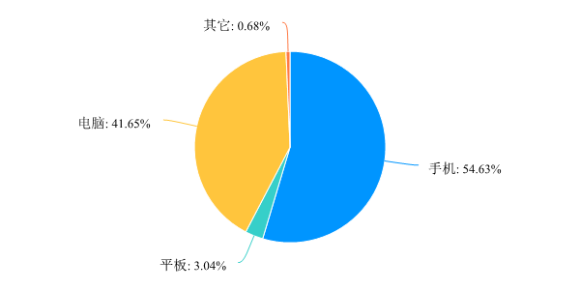
第4题 您每天的线上学习时间是 [单选题]
选项 | 小计 | 比例
1小时以内 | 43 | 2.08%
1小时～3小时 | 493 | 23.79%
3小时～5小时 | 971 | 46.86%
5小时～7小时 | 448 | 21.62%
7小时以上 | 117 | 5.65%
本题有效填写人次 | 2072
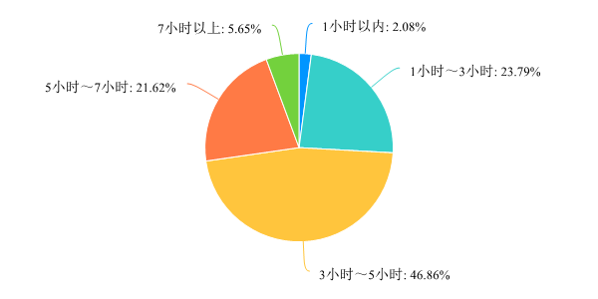
第5题 您的老师通过哪些平台进行在线教学 [多选题]
选项 | 小计 | 比例
钉钉 | 792 | 38.22%
超星学习通 | 1089 | 52.56%
中国大学MOOC（爱课堂） | 1262 | 60.91%
微信、qq | 1929 | 93.1%
知到 | 401 | 19.35%
腾讯会议 | 947 | 45.7%
其它 | 268 | 12.93%
本题有效填写人次 | 2072

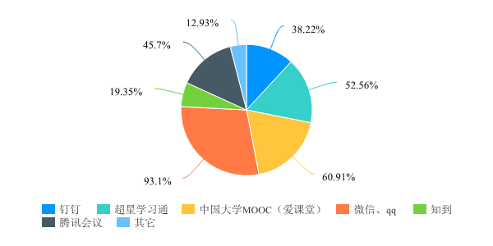
第6题 您觉得在网络学习时，自己能否集中注意力学习 [单选题]
选项 | 小计 | 比例
可以，听的非常认真 | 328 | 15.83%
还行 | 1264 | 61%
不可以，经常被其它事物干扰 | 480 | 23.17%
本题有效填写人次 | 2072
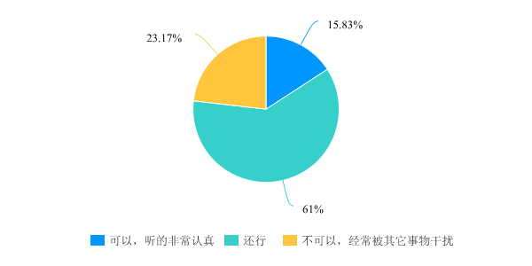
第7题 您认为网络学习存在的问题是 [多选题]
选项 | 小计 | 比例
网络卡顿、延迟 | 1385 | 66.84%
学习内容难度大 | 517 | 24.95%
学习任务繁重 | 598 | 28.86%
教师教学内容传达不清晰 | 529 | 25.53%
互动过少，影响学习效果 | 501 | 24.18%
学习内容枯燥乏味 | 601 | 29.01%
其它 | 328 | 15.83%
本题有效填写人次 | 2072
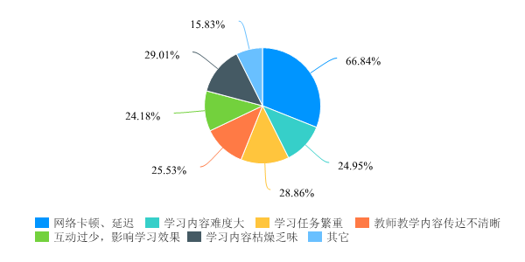
第8题 您觉得线上教学教师准备的教学内容和传统课堂教学比较，是否充分 [单选题]
选项 | 小计 | 比例
非常充分 | 783 | 37.79%
一般 | 1147 | 55.36%
较差，很多知识点都讲不到 | 142 | 6.85%
本题有效填写人次 | 2072
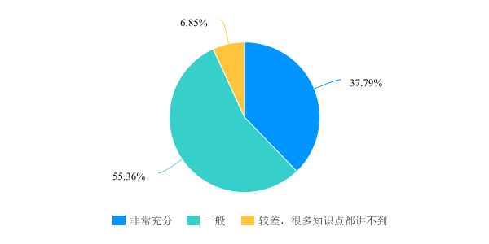
第9题 您觉得线上教学教师能否清晰传达学习任务 [单选题]
选项 | 小计 | 比例
可以，非常清晰 | 779 | 37.6%
一般 | 1121 | 54.1%
较混乱，不知道在讲什么 | 172 | 8.3%
本题有效填写人次 | 2072
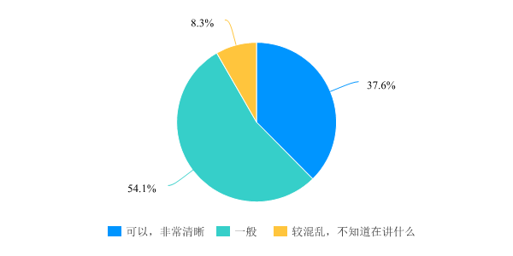
第10题 您觉得在网络学习过程中遇到的学习问题可以及时解决吗 [多选题]
选项 | 小计 | 比例
可以，教师课后辅导及时到位 | 852 | 41.12%
可以，自己会查阅很多资料 | 1142 | 55.12%
不可以，教师很少或几乎不答疑 | 178 | 8.59%
不可以，懒得查 | 253 | 12.21%
其它 | 368 | 17.76%
本题有效填写人次 | 2072
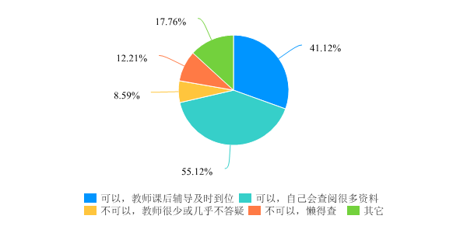
第11题 您的网课作业比在校作业多吗 [单选题]
选项 | 小计 | 比例
比学校多 | 632 | 30.5%
差不多 | 1328 | 64.09%
比学校少 | 112 | 5.41%
本题有效填写人次 | 2072
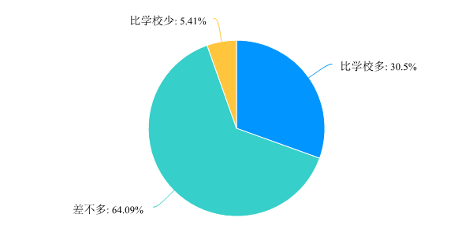
第12题 您认为用哪种方式会更好了解知识？ [多选题]
选项 | 小计 | 比例
直播授课 | 806 | 38.9%
录播视频 | 538 | 25.97%
视频学习+线上指导 | 820 | 39.58%
线下课堂面授 | 1091 | 52.65%
本题有效填写人次 | 2072
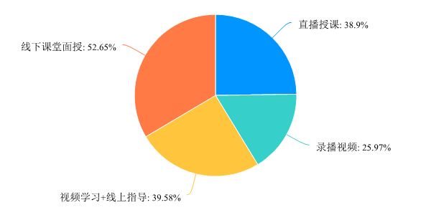
第13题 你认为在校上课和网络上课哪一种效率高？ [单选题]
选项 | 小计 | 比例
在校上课 | 1485 | 71.67%
网络上课 | 162 | 7.82%
都不影响 | 425 | 20.51%
本题有效填写人次 | 2072
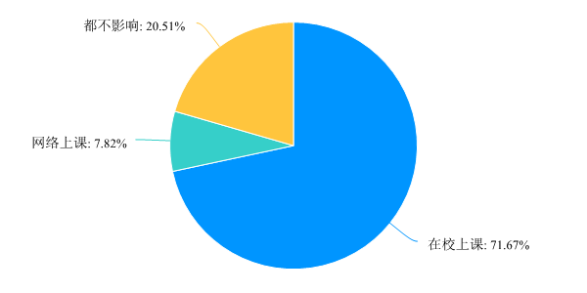
第14题 你的网课自主学习课程进展是否跟上？ [单选题]
选项 | 小计 | 比例
可以跟上 | 408 | 19.69%
差不多 | 1076 | 51.93%
跟不上 | 588 | 28.38%
本题有效填写人次 | 2072

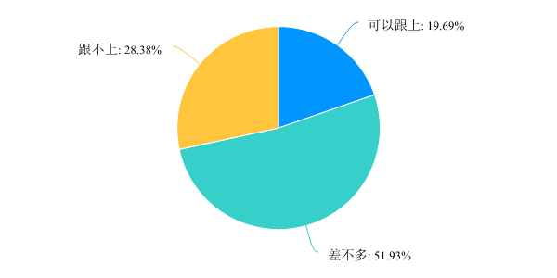
第15题 您认为线上学习效果如何 [单选题]
选项 | 小计 | 比例
特别好 | 133 | 6.42%
好 | 497 | 23.99%
一般 | 1133 | 54.68%
差 | 309 | 14.91%
本题有效填写人次 | 2072
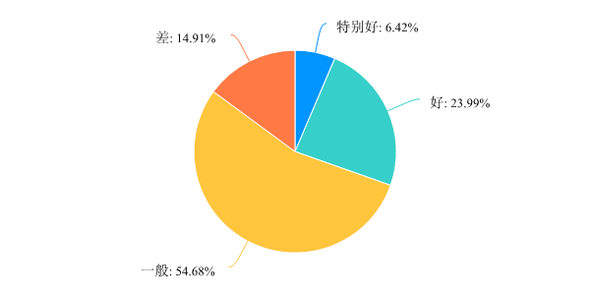
第16题 您在老师上网课时参加老师互动的程度 [单选题]
选项 | 小计 | 比例
每次都参加 | 340 | 16.41%
基本大部分都参加 | 772 | 37.26%
一般，只参加一部分 | 772 | 37.26%
几乎不参加 | 157 | 7.58%
从不参加 | 31 | 1.5%
本题有效填写人次 | 2072
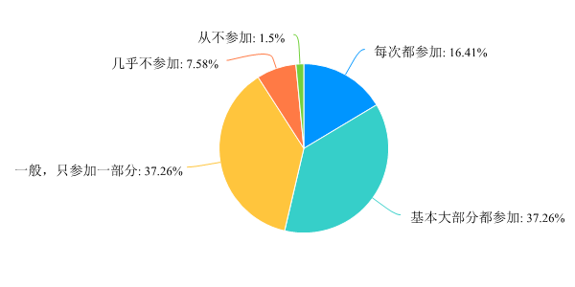第17题 中，对于网上教学您有什么建议？您存在最大的问题是？
主要存在：
1．网络卡顿，自身学习环境不理想；
2．无教材，听课很吃力；
3．教师与学生互动少、上网课枯燥乏味；
4．平台太多，作业布置太多且分散，完成很困难；
5．学习进度很赶，跟不上学习进度，学习很累；
6．教师考勤过于严格；
7．上网课导致视力下降，视觉疲劳；
8．上网课没有学习氛围，建议延后线下上课。

福州理工学院教务处 2020年5月14日印发

